Wir hoffen, dass dir das Messen mit dem Jakobsstab Spaß gemacht hat. Damit du auch nach deinem Besuch im Mathematik-Labor Messungen mit einem Jakobsstab durchführen kannst, hast du mit diesem Bastelbogen die Möglichkeit, deinen eigenen Jakobsstab zu basteln. Du benötigst dafür einen Karton der Größe DIN A4, eine Schere und einen Klebestift.

**Anleitung:**

|  |  |
| --- | --- |
| F:\Bastelbogen Jakobsstab\Bild1.jpg   1. Klebe den Bastelbogen auf festen Karton und schneide alle Teile an den Begrenzungen aus (**Achtung:** Schneide bei den Teilen ➆ und ➇ nur an den durchgezogenen und nicht an den gestrichelten Linien ab!). | F:\Bastelbogen Jakobsstab\Bild7.jpg  **2**. Kleben Sie die beiden Längsstäbe (Teile ➀ und ➁) so aneinander, dass du die Skala später von beiden Seiten sehen kannst. |
| F:\Bastelbogen Jakobsstab\Bild4.jpg   1. F:\Bastelbogen Jakobsstab\Bild2.jpgKlebe die Teile ➂, ➄ und ➆ so aufein­ander, wie es durch die gestrichelten Linien vorgegeben ist. Klebe die Teile ➃, ➅ und ➇ ebenso zusammen. Klebe die nun gewonnen Seitenteile des Querstabes so zusammen, dass in der Mitte eine Aussparung entsteht. Lasse dann den Klebstoff an allen Teilen trocknen. | 1. Durchsteche nun mit einem spitzen Gegenstand die beiden schwarzen Punkte auf dem Querstab. Bringe in diesem Loch eine Musterbeutelklammer an. Präpariere einen Bindfaden, der etwas länger als der Querstab ist, so, dass auf der einen Seite eine Schlaufe entsteht und an der anderen ein kleines Gewicht (z.B. Schraubenmutter) angebracht ist. Bringe dies als Senklot am Querstab an. |
| 1. Nun kannst du den Querstab aus Schritt 4 auf den Längsstab aus Schritt 2 schieben.  **Hinweis:** Die längere Seite des Querstabes hat eine Länge von 6 cm, die kürzere eine Länge von 3 cm. Je nachdem, wie herum der Querstab auf den Längsstab geschoben wird, lassen sich unterschiedlich hohe bzw. entfernte Objekte besser messen. | Jakobsstab_gebastelt   1. Dein Jakobsstab ist nun fertig! Wir wünschen dir viel Spaß beim Messen! |

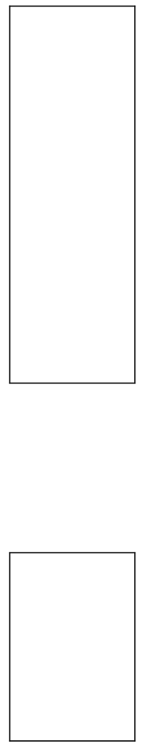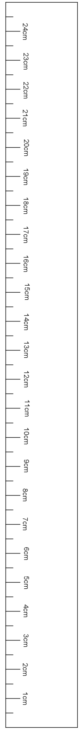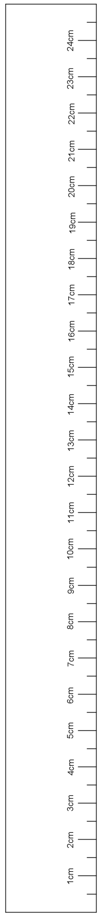

➂ ➃

➄ ➅

➀ ➁

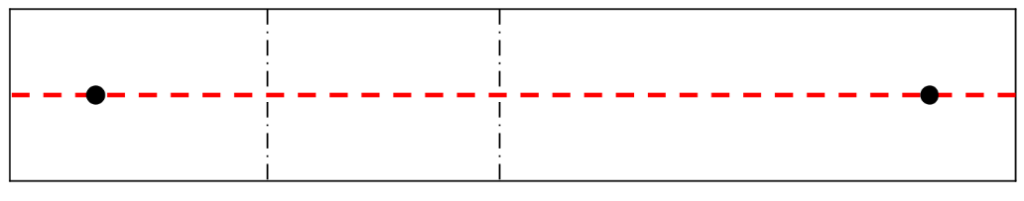

➆ ➇